新 书 推 荐
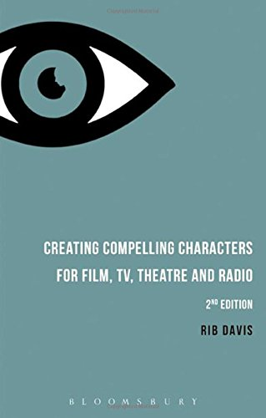
中文书名：《在电影、电视、戏剧、广播中创造精彩角色》（第二版）
英文书名：Creating Compelling Characters for Film, TV, Theatre and Radio 2nd Edition
作 者：Rib Davis
出 版 社：Bloomsbury Academic
代理公司：ANA/Alina Lin
页 数：168页
出版时间：2016年10月
代理地区：中国大陆、台湾
审读资料：电子稿
类 型：戏剧研究

本书要点：

本书第二版经过全面更新，加入来自著名影视剧《华尔街之狼》（The Wolf of Wall Street）、《耶路撒冷》（Jerusalem）和《权力的游戏》（Game of Thrones）的生动案例。这是一部权威指南，帮助你在电影、电视、戏剧和广播剧中创造精彩的角色。

主要卖点：
- 瑞比·戴维斯的权威指南经过全面更新的第二版，指导你在电影、电视、戏剧和广播剧中创造精彩角色。
- 加入全新内容，关于人物心理描写和撰写人物众多的情节
- 涵盖来自《华尔街之狼》、《布达佩斯大饭店》（The Grand Budapest Hotel）和《权力的游戏》的最新案例研究

内容简介：

精彩的角色是成功剧本的关键。那些角色让我们爱到难以自拔，恨到咬牙切齿。我们会为他们取得成功而欢呼，为他们的悲惨命运而落泪。本书作者是获奖无数的作家瑞比·戴维斯，现在推出了经过全面更新的第二版。

这个最新版本除了探讨人物动机、角色和情节的关系，以及漫画中的人物、英雄与恶棍，还加入了对人物心理、多重叙事、角色发展、角色平衡的深入挖掘。书中还涵盖大量剧本案例，如著名电影《华尔街之狼》和《布达佩斯大饭店》，获奖戏剧《耶路撒冷》，以及广受好评的电视剧《权力的游戏》和《真探》（True Detective）。

这是一部极为实用的权威指南。无论你是专业编剧还是有抱负的作家，都能从中受益匪浅，创造出精彩的角色。

作者简介：

瑞比·戴维斯（Rib Davis）在30年的职业生涯中写过60多部电影、戏剧和广播剧剧本。他是一位屡获殊荣的编剧和，曾担任英国广播公司和英国艺术委员会的剧本审阅人。

谢谢您的阅读！
请将回馈信息发至：林凤娇 (Alina Lin)
安德鲁 · 纳伯格联合国际有限公司北京代表处
北京市海淀区中关村大街甲59号中国人民大学文化大厦1705室
邮编：100872
电话：010-88810959
传真：010-82504200
Email：alina@nurnberg.com.cn
网址：http://www.nurnberg.com.cn
微博：http://weibo.com/nurnberg
豆瓣小站：http://site.douban.com/110577/
微信订阅号：ANABJ2002

